ACTIVIDAD
CREACIÓN DE BASE DE DATOS DESDE SPRING BOOT
Crear una base de datos
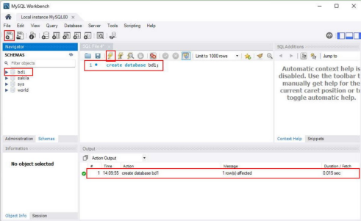
Desde el menú de opciones seleccionamos File-> New -> Spring Starter Project: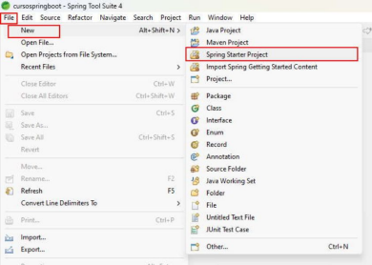
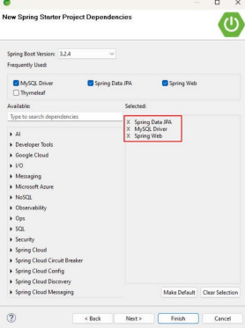
En el segundo diálogo seleccionamos ahora tres dependencias
Ahora especificamos que accederemos a la base
de datos 'bd1', dicha actividad se hace en el
archivo 'application.properties':
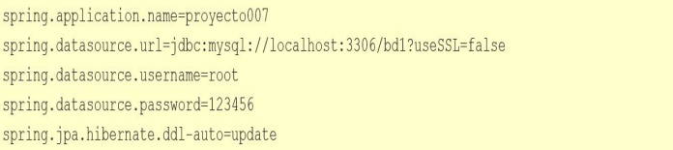
Procedemos a crear la carpeta 'model' y en la misma la clase 'Chiste'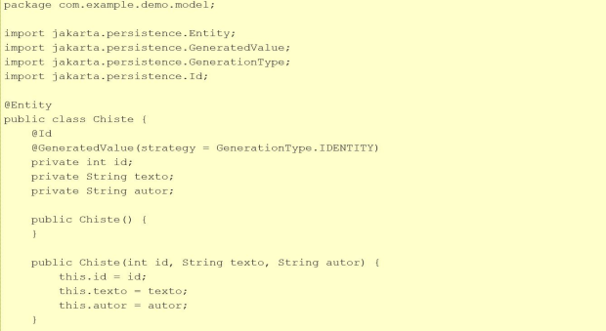
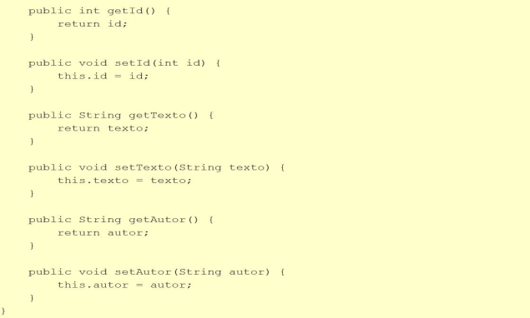
Ahora creamos la carpeta 'repository' y dentro creamos la interface 'ChisteRepository':
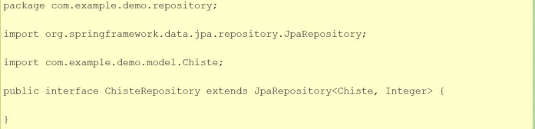
Creamos la carpeta 'service' y dentro de la misma la clase 'ChisteService'.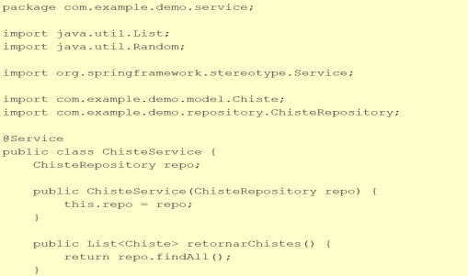
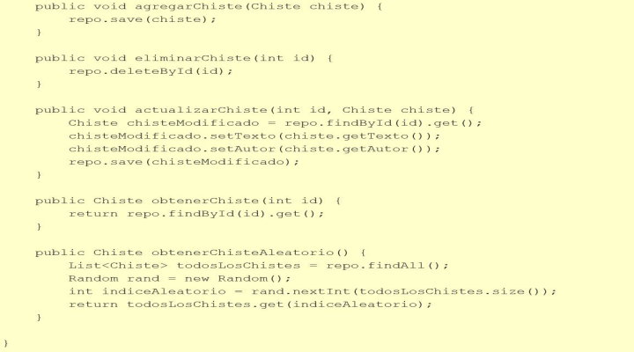
Finalmente nos queda crear los endpoints en el controlador. Creamos la carpeta controller y dentro la clase 'ChisteController':
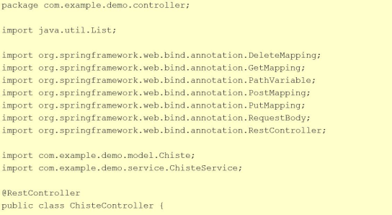
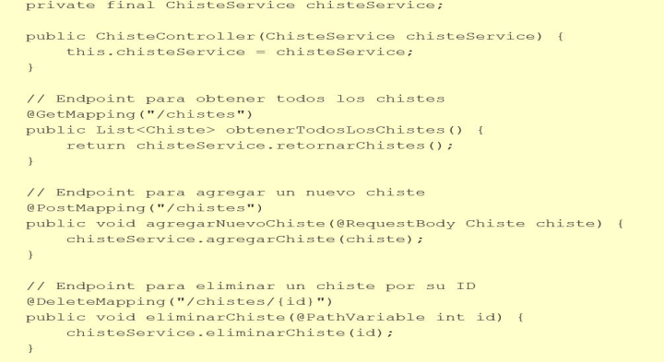
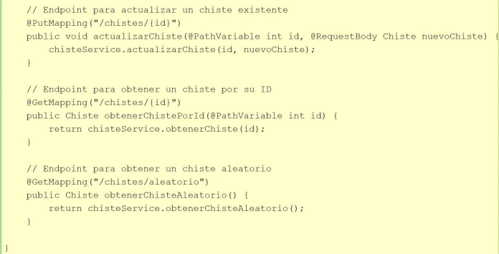
Ahora procedamos a probar los 'endpoints' desde Postman.
Agreguemos un chiste a nuestra tabla de la base de datos:
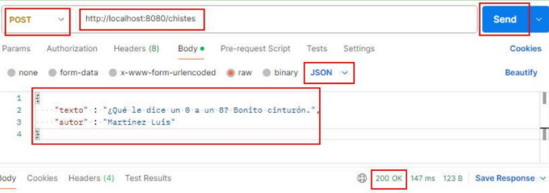
Luego de insertar otros chistes, probemos los otros endpoints.
Recuperar todos los chistes:
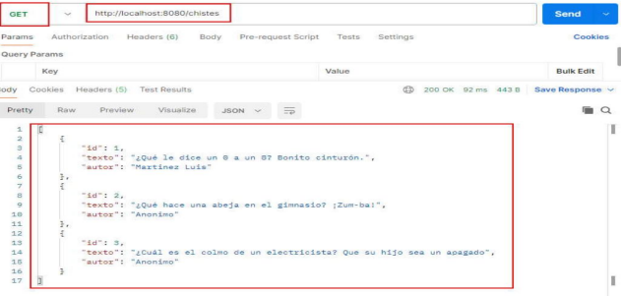
Recuperar un chiste por su código
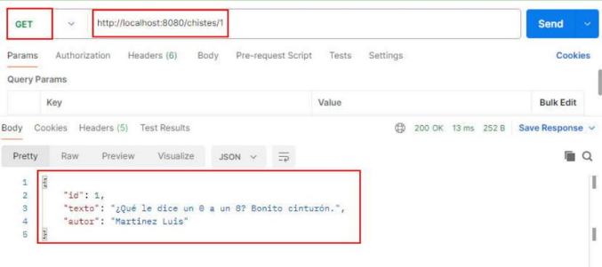
Borrar un chiste:
Luego de borrarlo si consultamos todos los chistes, debería estar borrado el chiste con código 1:
Los últimos endpoints que podemos probar son el que modifica un registro de la tabla:
Y el que retorna un chiste al azar:
Accesos a los endpoints desde un sitio web.
Agreguemos los archivos index.html, index.js y estilos.css en el proyecto para consumir los endpoints desde una aplicación web.
La vista quedaria asi y se ingresará los datos a la bd

